Лабораторная работа 10

Программирование в командном процессоре ОС UNIX. Командные файлы

Ерёмин Даниил

Содержание

# 1 Цель работы

Изучить основы программирования в оболочке ОС UNIX/Linux. Научиться писать небольшие командные файлы.

# 2 Выполнение лабораторной работы

1. Создаю папку в которой будут храниться sh файлы с кодом программ и создаю в ней sh файлы (рис. -??)

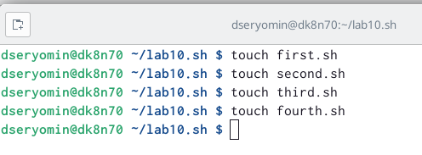

создание sh файлов

1. Последовательно пишу 4 скрипта, указанных в лабораторной работе (рис. -??)

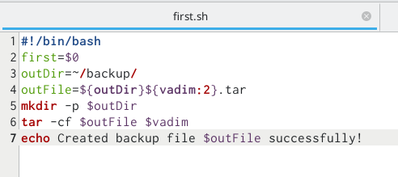

первый скрипт

(рис. -??)

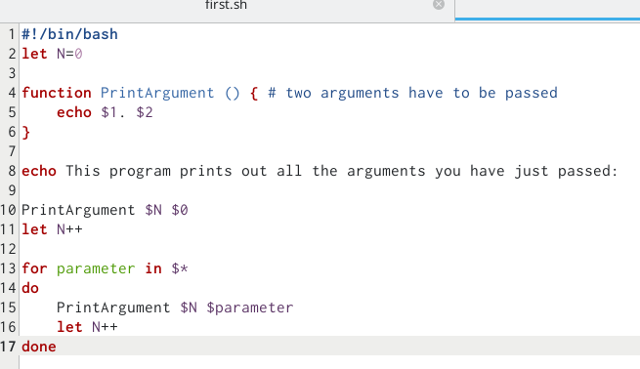

второй скрипт

(рис. -??)

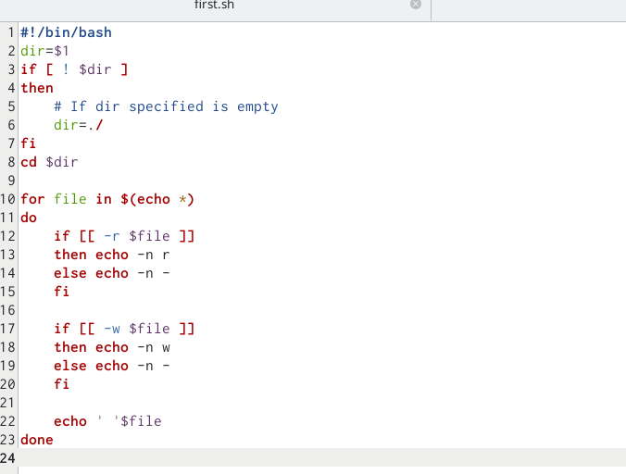

третий скрипт

(рис. -??)

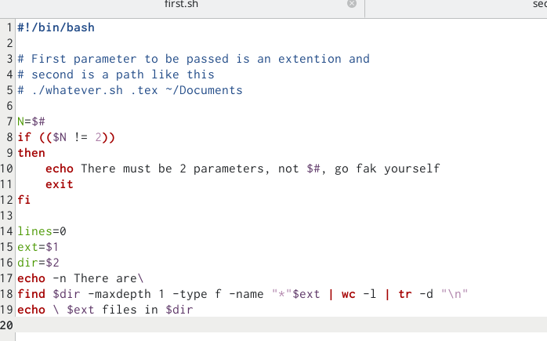

четвертый скрипт

# 3 Выводы

Я изучил основы программирования в оболочке ОС UNIX/Linux. Научился писать небольшие командные файлы.